小四动态
2024/5/30
来园情况
幼儿总人数：20人。今日入园：17人

区域游戏
孩子们提前做好计划，开始区域游戏啦！孩子们专注、投入，让我们看看吧！
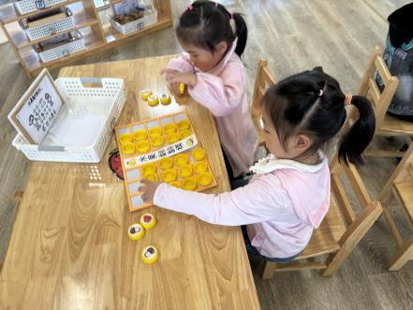 | 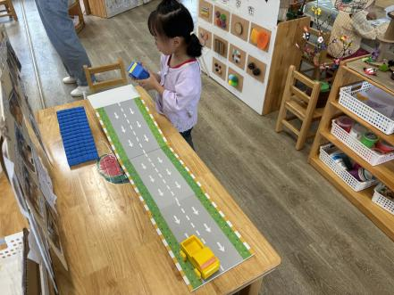 | 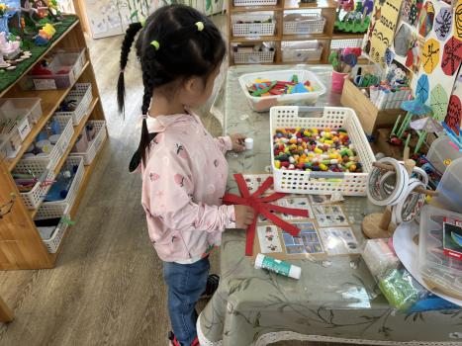
我们水果棋大战！ | “我发现圆形的小车跑得快。” | “我用长方形制作花朵。”
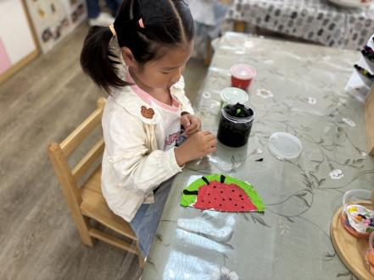 | 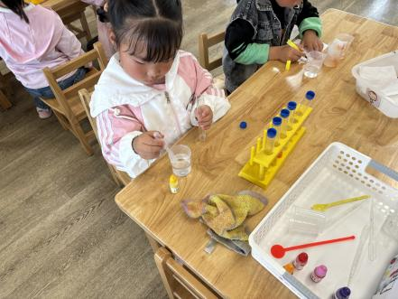 | 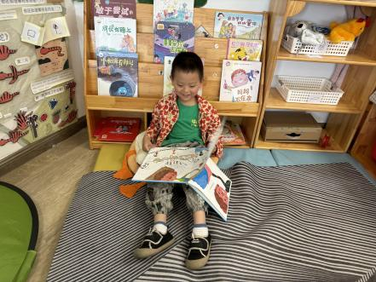
“我在制作纸盘西瓜。” | 我第一次尝试调色。 | “我在安安静静地看书。”
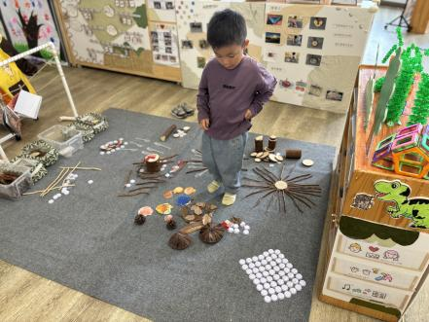 | 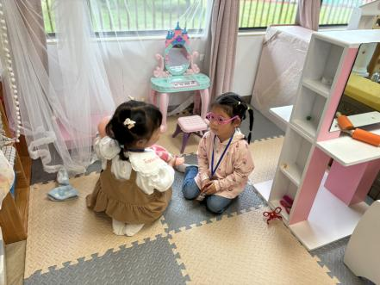 | 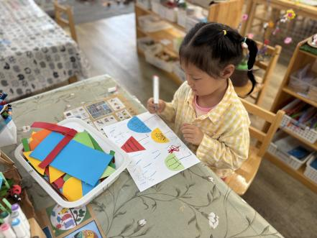
我在摆摆区改造。 | 我们给娃娃冲奶粉吧！ | 夏天到制作夏天雨伞。
温馨提示：
近期天气变化温差较大，请及时关注天气，增减衣服哦！

